Nama : Panji Iman Baskoro

NRP : 171111023

== Spasial Filtering a ==

* 1. Low Pass Filtering, dengan mask :

$\frac{1}{\text{25}}\left[\begin{matrix}1 & 1 & 1 & 1 & 1 \\ 1 & 1 & 1 & 1 & 1 \\ 1 & 1 & 1 & 1 & 1 \\ 1 & 1 & 1 & 1 & 1 \\ 1 & 1 & 1 & 1 & 1\end{matrix}\right]$

* Source Code

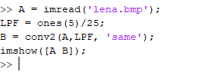

* Perbedaan sebelum dan sesudah Low Pass Filtering

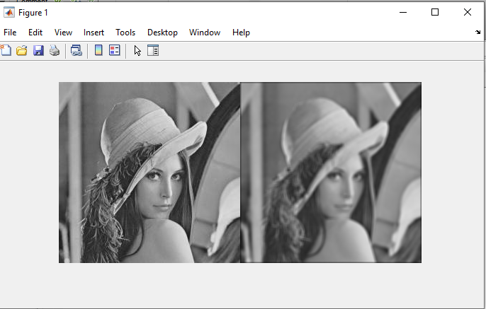

1. High Pass Filtering, dengan mask :

$\left[\begin{matrix}0 & −1 & 0 \\ −1 & 5 & −1 \\ 0 & −1 & 0\end{matrix}\right]$

* Source code

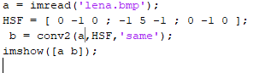

* Perbedan Sebelum Dan Sesudah High Pass Filtering

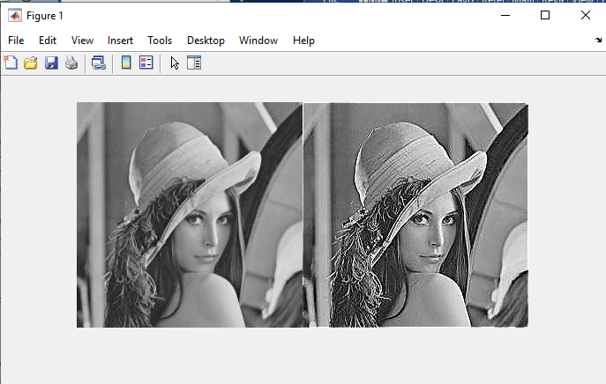

1. Median Filtering

* Source code



* Perbedaan Sebelum dan Sesudah Median Filtering

